用户需求书

项目名称：交警总队公安视频传输网横向边界
安全交互子系统建设项目
责任单位：上海市公安局交通警察总队
项目负责人：刘嘉鲯
联系人及电话：陈文华28953841

二、主要内容

（一）背景与现状概述

1．背景
为了保障公安视频传输网的安全，公安部于2021年8月发布了《GA/T1788-2021公安视频图像信息系统安全技术要求》系列标准，其中第3部分《GA/T1788.3-2021公安视频图像信息系统安全技术要求第3部分安全交互》规定了公安视频传输网与其他网络互联的安全交互系统架构、安全策略、设备性能要求。该系列标准规定了公安视频图像信息系统安全的总体技术要求，用于规范、指导公安视频传输网的安全建设总体规划、方案设计、部署实施和运维管理等工作，填补了公安视频安全标准体系的空白。
交警总队需按照相关技术规范要求，结合实际业务需求，积极开展公安视频传输网横向边界安全交互系统建设工作。横向边界安全交互系统将是一个包括接入交互、边界保护、安全隔离、安全监测与管理等一系列功能在内的一体化安全交互系统。

2．现状
总队现有公安视频传输网与外部专网边界暂时不符合《公安视频图像信息系统安全技术要求第3部分：安全交互》（GA/T1788.3-2021）标准要求，需按照GA/T1788.3-2021标准及市局指导要求进行改造。
目前，总队公安视频传输网与7个专网存在网络边界，每条边界通过防火墙或者视频防火墙进行安全隔离。
其中数据边界2条，分别连接以下网络：
1)电子警察专网，基于运营商VPDN专网建设，包括移动和联通2个无线VPDN专网，主要承载电子警察外场数据接入业务。由2台冗余部署的防火墙进行网络边界隔离；
2)采集网，总队自建，主要承载集指数据业务。由2台冗余部署的华为防火墙进行网络边界隔离；
其中视频边界5条，分别连接以下网络：
1)交通委专网，主要承载业务包括：总队视频共享至信息中心、崧泽高架视频及卡口违法数据接入、外滩隧道视频接入、交通委指挥中心治理超载数据接入、交通委与总队老平台视频接入及共享、市局视频共享至交通委、交通委与总队新平台视频接入及共享。采用视频防火墙进行安全隔离。
2)车管所专网，主要承载业务包括：车管所考点视频接入。采用视频防火墙进行安全隔离。
3)北横通道专网，主要承载业务包括：北横通道监控视频接入。采用视频防火墙进行安全隔离。
4)浦东交警专网，主要承载业务包括：总队新平台视频共享至浦东交警支队。采用视频防火墙进行安全隔离。
5)交通信息中心，主要承载业务：总队视频共享至交通信息中心。

（二）目标与任务

1．建设目标与任务
根据《公安视频图像信息系统安全技术要求第3部分：安全交互》（GA/T1788.3-2021）标准要求，建设符合标准的公安视频传输网与外部专网的横向边界安全交互系统。边界建设将对现有边界进行整合，形成一个视频传输网与行业专网边界和一个视频传输网与VPDN专网边界，为总队公安视频传输网视频图像资源接入和共享提供安全传输通道。
安全边界在正式投入使用前，需通过具备资质的第三方机构检测并出具报告，确认边界安全防护符合公安部及市局规范要求。

3．建设内容
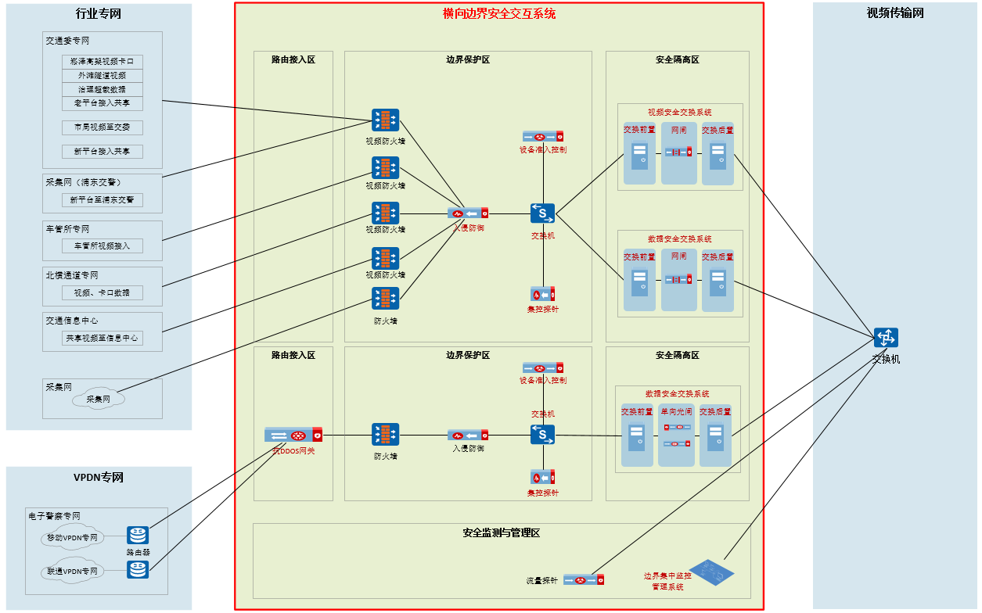
如上图，红色框图中为本项目建设内容。具体说明如下：

（1）公安视频传输网与行业专网边界建设：
按照《公安视频图像信息系统安全技术要求第3部分：安全交互》（GA/T1788.3-2021）标准和市局相关要求，建设符合标准的视频传输网与行业专网之间的横向边界安全交互系统。行业专网边界对接交通委专网、浦东交警采集网、车管所专网、北横通道专网、交通信息中心专网、采集网，含1条视频安全交换链路和1条数据安全交换链路。实现行业专网视频流接入公安视频传输网，公安视频传输网视频流共享至交通委专网，图像数据（包括图片、结构化信息等）从行业专网接入视频传输网。建设内容包括防火墙（利旧）、入侵防御、设备准入控制、交换机、集控探针、视频安全交换系统、数据安全交换系统、网闸、流量探针（利旧）、边界集中监控管理系统等。

（2）公安视频传输网与VPDN专网边界建设：
按照《公安视频图像信息系统安全技术要求第3部分：安全交互》（GA/T1788.3-2021）标准和市局相关要求，建设符合标准的视频传输网与VPDN专网之间的横向边界安全交互系统。VPDN专网边界对接移动和联通2个无线VPDN专网，含1条数据安全交换链路。实现图像数据（包括图片、结构化信息等）从行业专网向视频传输网的单向传输。建设内容包括抗DDOS，防火墙（利旧）、入侵防御（利旧）、设备准入控制、交换机、集控探针、数据安全交换系统、单向光闸、流量探针（与行业专网边界共用）、边界集中监控管理系统（与行业专网边界共用）等。

2．建设清单
序号 | 名称 | 单位 | 数量 | 部署位置
1 | 抗DDOS | 台 | 1 | VPDN专网边界的路由接入区
2 | 入侵防御 | 台 | 1 | 行业专网的边界保护区
3 | 设备准入控制 | 台 | 2 | 边界保护区
4 | 交换机 | 台 | 2 | 边界保护区
5 | 集控探针 | 台 | 2 | 边界保护区
6 | 视频安全交换系统 | 套 | 1 | 行业专网的安全隔离区
7 | 网闸 | 台 | 2 | 行业专网的安全隔离区
8 | 数据安全交换系统 | 套 | 2 | 安全隔离区
9 | 单向光闸 | 台 | 2 | VPDN专网的安全隔离区
10 | 边界集中监控管理系统 | 台 | 1 | 安全监测与管理区，共用

（四）技术性能指标及配置要求

抗DDOS
- 适配国产化芯片，支持国产化操作系统；
- 千兆电口≥7个，千兆光口≥2个，不高于1U高度，冗余电源；
- 吞吐量≥6Gbps；
- 产品基于数据特征、数据统计等方式对拒绝服务攻击行为进行识别，并提供攻击防御、特征库维护、攻击行为统计等功能；
- 支持网络层、应用层DDoS攻击检测及防护，包括但不限于：SYNFlood、UDPFlood、ICMPFlood、DNSFlood、HTTPFlood、HTTPSFlood等；
- 支持新建连接数及并发数限制防护策略，可对TCP、UDP协议设置阈值及周期；
- 支持会话数限制，可对源地址/目的地址做会话数限制，设置维度包括：服务类型（可定义服务类型）、用户、新建速率、总会话数、每IP会话数、生效时间等；
- 支持HTTPS流量解密源认证防护功能，支持导入SSL证书配置SSL策略。

入侵防御
- 适配国产化芯片，支持国产化操作系统；
- 网络层吞吐量≥30G，最大并发数≥800W，每秒新建数≥7W，IPS吞吐≥20Gbps；
- 千兆电口≥16个、万兆光口≥16个，扩展槽位数≥2，不高于1U，双电源；
- 配置不少于三年特征库升级服务；
- 支持隧道报文检测，可以识别并检测VLAN，QINQ，MPLS，GRE，VXLAN，PPPOE等常见协议封装的网络报文，增强复杂网络适应性；
- 支持内置IPS特征库，可针对SQL注入、木马后门、漏洞利用等恶意攻击进行检测和阻断，特征规则数量不少于9000条；
- 支持内置病毒特征库，可针对文件感染型、蠕虫、木马等类型病毒进行检测和阻断；
- 入侵防御检测支持自定义检测阈值来自动下发黑名单进行攻击阻断，黑名单生效时间可以自定义；
- 入侵防御白名单至少支持配置IP白名单、URL白名单、规则白名单以及相应的组合，并且可展示白名单命中技术。

设备准入控制
- 千兆电口≥4个，千兆光口≥2个，2U机箱；
- 支持≥4G网络流量并发处理能力；
- 支持对具有唯一性标识的设备进行认证，包括GB/T28181、GB35114、GA/T1400协议类型；
- 支持对具有数字证书的设备进行认证；
- 支持设备注册，注册信息应包括设备IP/MAC、设备ID、设备属性等信息。
- 提供产品符合《公安视频图像信息系统安全测试规范第2部分：产品检测》要求的检测文件。

交换机
- 千兆光口≥28个，万兆光口≥8个，冗余电源；
- 交换容量≥880Gbps/7.92Tbps，包转发率≥432Mpps/500Mpps；
- 主要功能：支持流量镜像；支持Telnet远程维护；支持SNMP。

集控探针
- 千兆电口≥4个，硬盘容量≥1T；
- 吞吐量≥800Mbps；
- 支持通过Syslog，SNMP，ICMP采集安全设备，应用系统，网络设备的安全事件日志，配置操作日志，运行状态信息等数据；
- 支持将日志统一报送集中监控管理系统。

视频安全交换系统
- 包括交换前置+交换后置共2台设备；
- 前后置设备各包含千兆电口≥4个；万兆光口≥4个；
- 系统性能：应用层吞吐量8Gbps；传输时延≤30ms；
- 支持集群扩展，无需独立集群管理节点，具备集群高可用和负载均衡能力；
- 支持GB/T28181、GB35114视频联网协议数据的隔离交换，支持API接口调用；
- 支持GA/T1788.3-2021规定的安全隔离区功能：签名验签、协议识别、内容过滤、流量管控、服务认证、信令安全、媒体安全等安全能力。
- 承诺视频安全交换系统支持GB35114标准C级摄像机加密视频流传输以及相关安全过滤策略；
- 支持GA/T1788.3-2021规定视频安全交互系统的增强Ⅱ级安全要求（需提供检测文件证明）。

网闸
- 适配国产化CPU，支持国产化操作系统；
- 采用“2+1”系统架构设计，2U机箱，冗余电源；
- 内外网侧各配置：千兆电口≥4个，万兆光口≥2个；
- 吞吐量≥8Gbps；
- 支持对传输的网络数据包进行协议剥离，只提取应用层用有效净荷数据；
- 支持对数据进行封装，以特定格式传输。

数据安全交换系统
- 包括交换前置+交换后置共2台设备；
- 前后置设备各配置：千兆电口≥4个，万兆光口≥4个；
- 系统性能：应用层吞吐量≥6Gbps，传输时延≤30ms；
- 支持GA/T1400等指定协议数据的隔离交换；
- 支持FTP、SMB、NFS等文件同步；
- 支持数据库同步，兼容主流数据库类型；
- 支持GA/T1788.3-2021规定的安全隔离区功能：包括签名验签、格式检查、内容过滤、流量管控、服务认证等安全能力。（提供检测文件证明）。
- 具备

单向光闸
- 适配国产化CPU，支持国产化操作系统；
- 采用“2+1”系统架构设计，2U机箱，冗余电源；
- 内外网侧各配置：千兆电口≥4个，万兆光口≥2个；
- 吞吐量≥6Gbps；
- 支持对传输的网络数据包进行协议剥离，只提取应用层用有效净荷数据；
- 支持对数据进行封装，以特定格式传输。

边界集中监控管理系统
- 千兆电口≥4个，数据存储空间≥2TB，网络吞吐量≥1Gbps；
- 支持通过Syslog、SNMP获取边界安全设备状态信息、告警信息，包括防火墙、入侵防御、设备准入、网闸、单向光闸、数据安全交换系统、视频安全交换系统等；
- 支持GA/T1788.3-2021规定的边界集中监控管理系统功能：资产管理、设备运行状态监测、策略管理、服务配置管理、级联管理；
- 承诺支持根据市局针对边界统一监测与管理的要求，与市局边界集中监控管理系统对接，实现级联管理。

（五）进度安排
自合同签订生效之日起3个月内完成验收及交付工作，投标人应在投标文件中提出具体的交货进度和工程进度计划。

（六）实施要求和技术服务要求
1.实施要求：
（1）投标人负责完成项目中所有设备及软件(包含但不限于本项目内采购的产品)的安装、调试，包括设备上架、加固、模块安装、加电、调试，保证相关的应用系统可以正常运行。
（2）投标人负责提供安装调试时所需使用的各类仪器、工具、设备和安装材料，安装材料应包括电力电缆、通信电缆、光纤及相关的接头等。
（3）实施前应提出完整的计划和施工方案并经用户确认，对用户提出的问题作出解答。
2．培训与文档：
提供系统使用培训和操作手册等文档，确保用户能够熟练使用新系统。
3．技术服务要求：
（1）本项目整体质保3年，质保期自项目验收通过之日起。
（2）承诺提供7×24小时技术支持服务，故障响应时间不超过30分钟，到达现场时间不超过2小时，4小时内排除故障或提出解决方案。
（3）承诺在不增硬件的基础上，根据用户要求免费进行软件升级和修改，并对用户横向边界安全交互系统的维护工作提供技术支持。
4. 供应商能力要求：
供应商具备ISO9001质量管理体系认证证书、CCRC信息安全服务资质认证证书（信息系统安全集成）的优先考虑。
5. 人员要求：
实施阶段提供不少于3名技术人员现场实施，其中项目负责人需持有信息系统项目管理师资格认证，持有注册信息安全专业人员（CISP）或信息安全保障人员认证证书（CISAW）等安全服务人员认证。
实施团队人员需不少于2名持有注册信息安全专业人员（CISP）或信息安全保障人员认证证书（CISAW）等安全服务人员认证。

（七）招标方案、投标单位资质要求及投标书应答要求

投标单位资质要求：
（1）满足《中华人民共和国政府采购法》第二十二条规定；
（2）落实政府采购政策需满足的资格要求：本项目面向大、中、小、微型等各类供应商采购。
（3）本项目的特定资格要求：（1）符合《中华人民共和国政府采购法》第二十二条的规定；（2）未被“信用中国”（www.creditchina.gov.cn）、中国政府采购网（www.ccgp.gov.cn）列入失信被执行人、重大税收违法案件当事人名单、政府采购严重违法失信行为记录名单。

（八）项目验收
满足以下条件时方可通过项目验收：
1．项目建成内容全部达到招标文件的建设要求和功能；
2．由具备资质的检测机构对建设内容进行《公安视频图像信息系统安全技术要求第3部分：安全交互》（GA/T1788.3-2021）标准符合性测评，并出具测评报告，测评费用包含在项目采购预算中。其中视频交换链路的安全等级应不低于标准规定的增强I级要求。如因缺少相关设备或软件造成测评不通过或无法达到验收要求的，由中标人自行出资购买相关硬件及软件，并与现有的软硬件进行匹配，直至符合项目验收要求及通过测评，且增补软硬件的产权在验收后完全归属招标人。

（九）项目预算
本项目建设预算为285万元。

